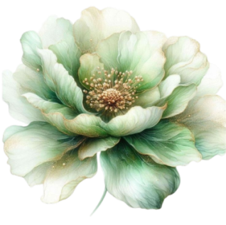
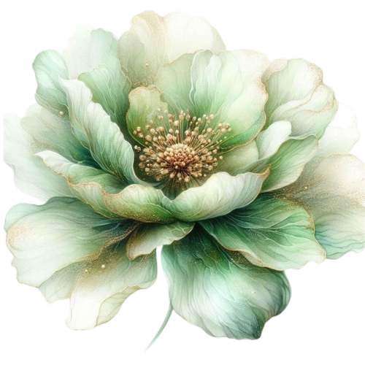

الجمهورية الجزائرية الديمقراطية الشعبية
وزارة التربية الوطنية

مديرية التربية لولاية : ................... الموسم الدراسي : 2025 - 2026
مقاطعة : ................... المستوى : ......................
هرم أعمار التلاميذ

ابتدائية : ................... الأستاذ (ة) : ........................

45
40
35
30
25
20
15
10
05
00

الجنس  السنوات | الذكور | الإناث | المجموع
.201
.201
.201
.201
المجموع



ذكور
إناث
المجموع
.201 .201 .201 .201

توقيع الأستاذ(ة) : توقيع وختم السيد (ة) المدير (ة) : توقيع وختم السيد(ة) المفتش(ة):


الجمهورية الجزائرية الديمقراطية الشعبية
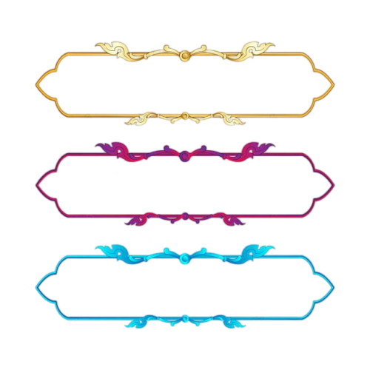
وزارة التربية الوطنية
مديرية التربية لولاية : ................... الموسم الدراسي : 2025 - 2026
مقاطعة : ................... المستوى : ......................
هرم أعمار التلاميذ

ابتدائية : ................... الأستاذ (ة) : ........................

45
40
35
30
25
20
15
10
05
00

الجنس  السنوات | الذكور | الإناث | المجموع
.201
.201
.201
.201
المجموع

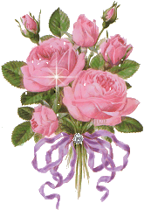
ذكور
إناث
المجموع
.201 .201 .201 .201

توقيع الأستاذ(ة) : توقيع وختم السيد (ة) المدير (ة) : توقيع وختم السيد(ة) المفتش(ة):


الجمهورية الجزائرية الديمقراطية الشعبية

وزارة التربية الوطنية
مديرية التربية لولاية : ................... الموسم الدراسي : 2025 - 2026
مقاطعة : ................... المستوى : ......................
هرم أعمار التلاميذ

ابتدائية : ................... الأستاذ (ة) : ........................

45
40
35
30
25
20
15
10
05
00

الجنس  السنوات | الذكور | الإناث | المجموع
.201
.201
.201
.201
المجموع

45
40
35
30
25
20
15
10
05
00
.201 .201 .201 .201


ذكور
إناث
المجموع
.201 .201 .201 .201


توقيع الأستاذ(ة) : توقيع وختم السيد (ة) المدير (ة) : توقيع وختم السيد(ة) المفتش(ة):


الجمهورية الجزائرية الديمقراطية الشعبية
وزارة التربية الوطنية
مديرية التربية لولاية : ................... الموسم الدراسي : 2025 - 2026
مقاطعة : ................... المستوى : ......................
هرم أعمار التلاميذ

ابتدائية : ................... الأستاذ (ة) : ........................

45
40
35
30
25
20
15
10
05
00

الجنس  السنوات | الذكور | الإناث | المجموع
.201
.201
.201
.201
المجموع

45
40
35
30
25
20
15
10
05
00
.201 .201 .201 .201


ذكور
إناث
المجموع
.201 .201 .201 .201

توقيع الأستاذ(ة) : توقيع وختم السيد (ة) المدير (ة) : توقيع وختم السيد(ة) المفتش(ة):

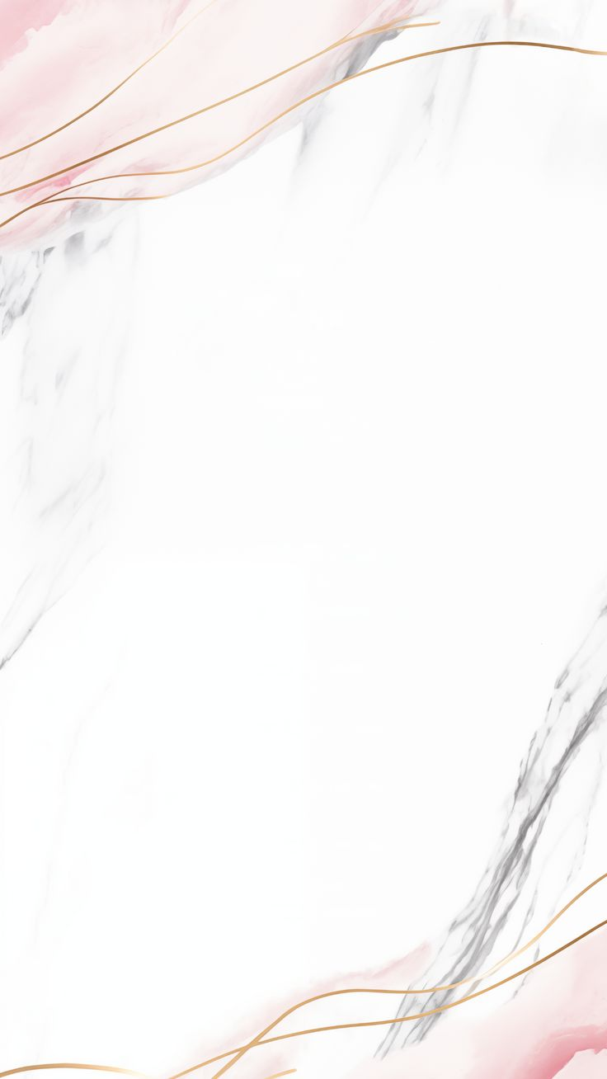
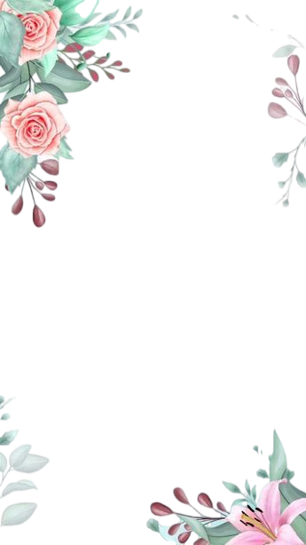
الجمهورية الجزائرية الديمقراطية الشعبية
وزارة التربية الوطنية
مديرية التربية لولاية : ................... الموسم الدراسي : 2025 - 2026
هرم أعمار التلاميذ

مقاطعة : ................... المستوى : ......................
ابتدائية : ................... الأستاذ (ة) : ........................
الجنس  السنوات | الذكور | الإناث | المجموع
.201
.201
.201
.201
المجموع

45
40
35
30
25
20
15
10
05
00

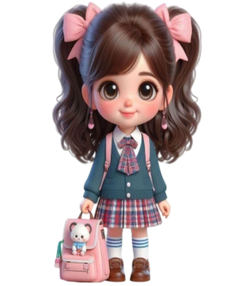

ذكور
إناث
المجموع

.201 .201 .201 .201

توقيع الأستاذ(ة) : توقيع وختم السيد (ة) المدير (ة) : توقيع وختم السيد(ة) المفتش(ة):

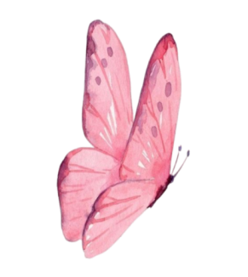
الجمهورية الجزائرية الديمقراطية الشعبية
وزارة التربية الوطنية

مديرية التربية لولاية : ................... الموسم الدراسي : 2025 - 2026
هرم أعمار التلاميذ

مقاطعة : ................... المستوى : ......................
ابتدائية : ................... الأستاذ (ة) : ........................
الجنس  السنوات | الذكور | الإناث | المجموع
.201
.201
.201
.201
المجموع

45
40
35
30
25
20
15
10
05
00


ذكور
إناث
المجموع

.201 .201 .201 .201

توقيع الأستاذ(ة) : توقيع وختم السيد (ة) المدير (ة) : توقيع وختم السيد(ة) المفتش(ة):

وزارة التربية الوطنية
مديرية التربية لولاية : ................... الموسم الدراسي : 2025 - 2026
هرم أعمار التلاميذ

مقاطعة : ................... المستوى : ......................
ابتدائية : ................... الأستاذ (ة) : ........................
الجنس  السنوات | الذكور | الإناث | المجموع
2014 | 1 | 0 | 1
2015 | 0 | 1 | 1
2016 | 17 | 13 | 30
2017 | 1 | 4 | 5
المجموع | 19 | 18 | 37

45
40
35
30
25
20
15
10
05
00


ذكور
إناث
المجموع

2017 2016 5201 4201

توقيع الأستاذ(ة) : توقيع وختم السيد (ة) المدير (ة) : توقيع وختم السيد(ة) المفتش(ة):



